操作系统大作业

姓名：姚舜宇
学号：1190202107

操作系统容器

背景
在实际的开发中，常常是在本地搭建好开发环境，进行开发工作，完成单元测试，把开发好的代码部署到测试系统，重复测试，最后部署到生产系统。但可运行的代码在发生环境变化后可能会无法运行，如代码依赖的运行库版本发生了变化，或代码运行的操作系统发生了变化。为了解决这种问题，操作系统容器就应运而生。

概念
简单地说，一个容器包含了完整的运行时环境，除了应用程序本身之外，这个应用所需的全部依赖、类库、其他二进制文件、配置文件等，都统一被打入了一个称为容器镜像的包中。通过将应用程序本身和其依赖容器化，操作系统发行版本和其他基础环境造成的差异都被抽象掉了。
容器的好处：可以便携地装在事务；开放规范的；可堆叠的；独立的；便携的；轻量的。
既然容器封装了所有运行应用程序所必需的相关的细节，比如应用依赖以及操作系统，这就使得镜像从一个环境移植到另外一个环境更加灵活。标准化：大多数容器实现技术基于开放标准，可以运行在所有主流 的Linux 发行版、Microsoft等操作系统上。容器镜像提供版本控制，这样就可以追踪不同版本的容器，监控版本之间的差异。容器隔离带来的安全性：一台宿主机上可以运行多个容器，但这些容器内的进程是相互隔离的，且无法相互感知。其中一个容器的升级或者出现故障，不会影响其他容器。相比虚拟机来说更加轻量级：虚拟机和容器的目的类似，都致力于对应用程序及其关联性进行隔离，从而构建起一套能够不依赖于具体环境而运行的应用单元。

常见容器操作系统介绍-CoreOS
CoreOS是一款面向云的轻量级OS。CoreOS是以Linux系统为基础，为了建设数据中心的需要，而从Linux底层进行了内核裁减。CoreOS提供了一系列的机制和工具来保证CoreOS组建的云环境是安全，可靠和最新的。CoreOS设计之初就定位于可以提供一种动态缩放和管理集群的能力，可以方便管理类似google 这种庞大数据中心的集群。
CoreOS的基础以及CoreOS与其他Linux系统的区别：
(1).CoreOS是以安全性、一致性、可靠性为设计目标的一款操作系统。
(2).CoreOS采用主动/被动双分区方案来实现自动更新。自动更新以单一体为单位，而不是通过逐包替换的方式进行。
(3).CoreOS使用Linux容器在更高抽象层次上管理服务，而没有采用通过yum或者APT工具做包的安装管理。单一的服务代码以及它所有的依赖会被打包到一个容器中，打包进入容器后就可以运行在单一的CoreOS机器，也可以运行在CoreOS集群中。
(4).Linux容器提供与完整虚拟机相似的功能。但是容器聚焦在应用程序层次，而不是整个虚拟主机层次。因为容器不能运行独立的Linux内核，不需要一个中间件层，因此它几乎没有性能上的开销。低性能开销的特质意味着可以部署更少的机器、使用配置低的机器就可以完成虚拟机同样的功能，从而降低成本。
CoreOS几乎可以运行在包括Vagrant，Amazon EC2， QEMU/KVM， VMware，OpenStack的任何平台，甚至在未安装任何软件的裸机硬件环境都可以。因为CoreOS的设计初衷只为运行应用容器，因此需要安装很少系统级别的依赖包即可。相比典型的Linux服务器，这就意味着CoreOS需要很低耗的CPU和高效的RAM即可满足需求。

Systemd概述
Systemd并不是CoreOS特有的服务。本质上说是没有依附于任何一个Linux发行版的独立项目。Fleet是管理CoreOS和部署app的工具。有了Fleet，就可以把整个CoreOS集群视作一台节点来处理。
Systemd是CoreOS用于初始化系统的工具。它能提供许多强大的功能，例如启动服务、停止服务、监控和重启进程等。在CoreOS中，Systemd既可以用来管理Docker容器的生命周期，又可以管理不同系统的启动任务。
Unit文件
Systemd为每一个守护进程记录一个初始化结构文件，称之为Unit文件。Systemd系统取代了传统系统为每一个守护进程初始化一次脚本的做法。这样的记录会有很多不同种类的Unit文件，但是我们只会关注可以运行Docker容器的服务类型Unit文件。

多核调度

多处理器调度的方法
对于多处理器系统，CPU 调度的一种方法是让一个处理器（主服务器）处理所有调度决定、I/O 处理以及其他系统活动，其他的处理器只执行用户代码。这种非对称多处理很简单，因为只有一个处理器访问系统数据结构，减少了数据共享的需要。
第二种方法是使用对称多处理（SMP），即每个处理器自我调度。所有进程可能处于一个共同的就绪队列中，或每个处理器都有它自己的私有就绪进程队列。不管如何，调度这样进行：每个处理器的调度程序都检查共同就绪队列，以便选择执行一个进程。如果多个处理器试图访问和更新一个共同的数据结构，那么每个处理器必须仔细编程，必须确保两个处理器不会选择同一进程，而且进程不会从队列中丢失。

处理器的亲和性
处理器的亲和性具有多种形式。当一个操作系统试图保持进程运行在同一处理器上时（但不保证它会这么做），这种情况称为软亲和性。这里，操作系统试图保持一个进程在某个处理器上，但是这个进程也可迁移到其他处理器。相反，有的系统提供系统调用以便支持硬亲和性，从而允许某个进程运行在某个处理器子集上。系统的内存架构可以影响处理器的亲和性。如果操作系统的 CPU 调度和内存分配算法一起工作，那么当一个进程分配到一个特定的亲和处理器时，它应分配到同板上的内存。

负载平衡
对于 SMP 系统，重要的是保持所有处理器的负载平衡，以便充分利用多处理器的优点。否则，一个或多个处理器会空闲，而其他处理器会处于高负载状态，且有一系列进程处于等待状态。负载平衡设法将负载平均分配到 SMP 系统的所有处理器。需要注意的是，对于有些系统，负载平衡是必需的；而对于具有公共队列的系统，负载平衡通常没有必要，因为一旦处理器空闲，它立刻从公共队列中取走一个可执行进程。同时，要注意对于大多数支持SMP的现代操作系统，每个处理器都有一个可执行进程的私有队列。负载平衡通常有两种方法：推迁移和拉迁移。对于推迁移，一个特定的任务周期性地检查每个处理器的负载，如果发现不平衡，那么通过将进程从超载处理器推到空闲或不太忙的处理器，从而平均分配负载。当空闲处理器从一个忙的处理器上拉一个等待任务时，发生拉迁移。
推迁移和拉迁移不必相互排斥，事实上，在负载平衡系统中它们常被并行实现。例如，Linux 调度程序和用于 FreeBSD 系统的 ULE 调度程序实现了这两种技术。

多核处理器
计算机硬件的做法是，将多个处理器放置在同一个物理芯片上，从而产生多核处理器。每个核都保持架构的状态，因此对操作系统而言它似乎是一个单独的物理处理器。采用多核处理器的 SMP 系统与采用单核处理器的 SMP 系统相比，速度更快，功耗更低。多核处理器的调度问题可能更为复杂。
当一个处理器访问内存时，它花费大量时间等待所需数据。这种情况称为内存停顿，如下图所示：
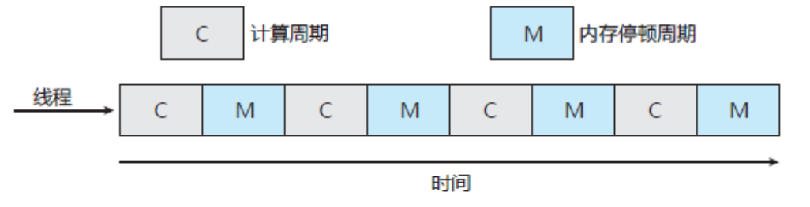
在这种情况下，处理器可能花费高达 50% 的时间等待内存数据变得可用。为了弥补这种情况，许多最近的硬件设计都采用了多线程的处理器核，即每个核会分配到两个或多个硬件线程。这样，如果一个线程停顿而等待内存，该核可以切换到另一个线程，如下图：
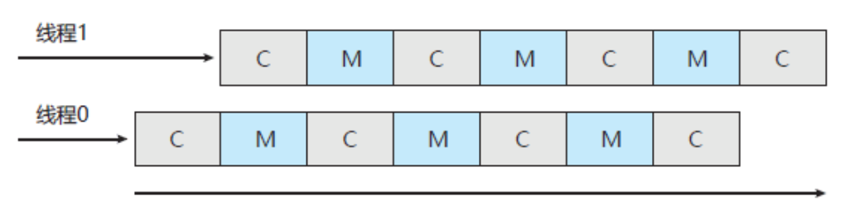
从操作系统的角度来看，每一个硬件线程似乎作为一个逻辑处理器，以便运行软件线程。因此，在双线程双核系统中，操作系统会有 4 个逻辑处理器。
一般来说，处理器核的多线程有两种方法：粗粒度和细粒度的多线程。对于粗粒度的多线程，线程一直在处理器上执行，直到一个长延迟事件发生。由于长延迟事件造成的延迟，处理器应切换到另一个线程来开始执行。然而，线程之间的切换成本是高的，因为在另一个线程可以在处理器核上开始执行之前，应刷新指令流水线。一旦这个新的线程开始执行，它会开始用指令来填充流水线。细粒度的多线程在更细的粒度级别上切换线程。而且，细粒度系统的架构设计有线程切换的逻辑。因此，线程之间的切换成本很小。

异构多核任务调度算法

概念
多核处理器分为异构多核处理器和同构多核处理器。在同构处理器中，所有处理器核结构一致、功能相同、地位均等，相同程序在各处理器核上单独运行所用的时间都相等。正是由于以上特点，同构多核处理器在运行应用程序时并不能发挥最佳性能。每个处理器核的处理性 能都相同，并不能为不同计算要求的应用程序提供更快的计算速度。异构多核处理器由多个不同类型的处理器核心构成，每个核心结构不同、功能也不同，针对某类运算具有较快处理速度，且每个核心都具有其擅长的功能。

调度算法
ICPOP 算法在优先级计算和处理器核分配上对传统的CPOP算法做出了改进。在任务优先级计算时，不仅考虑了当前任务到出口任务的开销，还计算了此任务在不同处理器核上的计算开销差值，相对于CPOP算法，保证差值大的任务节点可以被优先调度，缩短任务调度时间；在处理器核分配阶段，采用区间插入技术，减少处理器在任务和任务之间的缝隙，提升处理器利用效率，从而缩短任务调度长度。
智能蚁群算法结合静态启发式调度算法HEFT和改进 蚁群算法，在优先级计算阶段采用与HEFT算法相同的优先级计算方法，随后采用蚁群算法，改进动态状态转移规则，更加有效地选取下个待运行节点。
IHTSHMP算法是一种启发式综合任务调度算法。该算法综合任务复制算法和表调度算法。计算优先级时考虑任务拓扑图结构，进一步优化优先级计算，提升调度效率；任务分配阶段采用任务复制技术，比较复制和不复制对整体的影响，然后选择是否采取复制，该方法减少了依赖任务通信延迟，充分发挥了异构处理器的优势。

